ANKARA’DA ÇEKİRGE İSTİLALARI

İnsanoğlu tarih boyunca farklı şekillerde birçok doğal afete maruz kalmıştır. Yaşanan afetler neticesinde çok sayıda can ve mal kaybının meydana geldiği kaynaklardan tespit edilmektedir. Biyolojik kökenli olarak görülen bazı doğa olayları ise insanları yine olumsuz yönde etkilemektedir. Bu tür olaylar, insanların yaşamlarını sürdürmek amacıyla ekip yetiştirdiği ürünlerin, bir anda ortaya çıkan çok sayıdaki haşere veya hayvanlar tarafından tahrip edilmesi ile meydana gelir. Bu canlılarla mücadele edilememesi ve alınan önlemlerin yetersiz kalması sonucunda ise durum afete dönüşmektedir. Biyolojik afetlere yol açan ve verdiği zarar ile insanlar arasında büyük sıkıntılara sebep olanların başında ise çekirgeler gelmektedir.

Tarihin çeşitli dönemlerinde ve dünyanın farklı bölgelerinde çekirge istilaları ile oluşan afetlere sıklıkla rastlanmaktadır. İnsanlara doğrudan bir tehdit yaratmayan çekirgeler dolaylı olarak büyük zararlara neden olmuştur. Çok sayıdaki çekirgenin ekili ve dikili alanları istila ile tahrip etmesi neticesinde toplumlarda kıtlık olayları görülmüştür. Toplumlar geleneksel uygulama ve dini inançlara dayanılarak çekirge istilalarına karşı önlem almaya çalışmışsa da pek başarı sağlayamamıştır. Osmanlı Devleti’nde de çeşitli dönemlerde görülen bu tür afetler, kıtlık başta olmak üzere, ekonomik sıkıntılar, göçler, hastalıklar vb. sorunların oluşmasına neden olmuştur. İncelenen dönemde meydana gelen savaşlar ve iç karışıklıklar ile mücadelenin yanında meydana gelen bu tür afetler büyük zararlara neden olmuştur. Çekirge istilalarına karşı çözüm bulunamaması nedeniyle benzer olaylara ilerleyen tarihlerde de rastlanmaktadır.

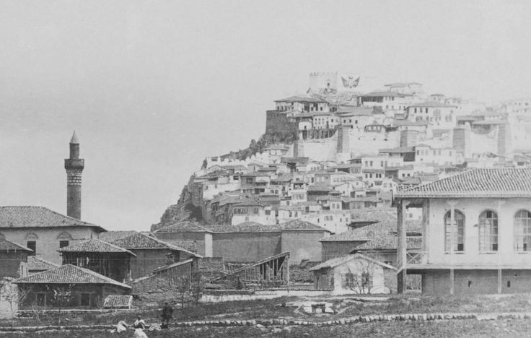
Çekirgeler sürü halinde hareket ederek göç ettikleri bölgelerde bulunan ekili dikili alanlara büyük zararlar vermiştir. Ekili tarım alanlarının tahrip olması neticesinde ise kıtlık oluşmuş ve insanlar yaşam alanlarını terk etmek zorunda kalmıştır. Tarih boyunca çekirgeler bu tür afetlere sebep olmuş ve insanlar büyük sıkıntılar yaşamıştır. Çekirge istilaları ile ilgili bilgiler Tevrat, İncil ve Kuran’da da yer almaktadır. Kutsal kitaplarda yer alan söylemlerde çekirge istilasının insanları cezalandırmada kullanılan bir araç olduğu ifade edilmektedir1.

Çekirge istilalarına tarihte ilk defa Eski Mısır ve Çin kaynaklarında rastlamaktayız. Çin kaynaklarında MÖ 9. yüzyılın sonu ile 8. yüzyılın başlarında bozkırda çekirge istilalarının zaman zaman büyük kıtlıklara neden olduğu ifade edilmektedir. Ayrıca çekirgelerin hayvanların tüylerini, yelelerini ve kuyruklarını bile kemirerek yedikleri bilgisi yer almaktadır. Yine eski medeniyetlerden Hint, Yunan ve Babil kitabelerinde çekirgeler hakkında çeşitli bilgiye rastlanmaktadır. Milattan sonra 810 yılı Mayıs ayında da Urfa’ya büyük bir çekirge sürüsü göç etmiş, fakat fazla zaiyat olmamıştır

Osmanlı Devleti’nin farklı bölgelerinde görülen çekirge istilalarına incelenen dönemde de sıklıkla rastlanmaktadır. Osmanlı Devleti sınırları içerisinde Arabistan çölünün yanı başında bulunan Kıbrıs, Suriye ve Mezopotamya bölgesi çekirge istilalarına sıklıkla maruz kalmıştır. Kıbrıs adası Afrika bölgesine yakın olması nedeniyle en şansız olan bölgeler arasında yer almaktadır. İncelediğimiz kaynaklarda geçmişten günümüze birçok defa Kıbrıs adasında çekirge istilası görülmektedir. Kıbrıslı Leontios Machaeras’tır. Machaeras, çekirgelerin Kıbrıs’a ilk defa 1351’de musallat olduğunu kaydeder.

1560 yılı baharında Gazze ve Ramle sancakbeyleri ve kadılarının yolladığı resmi yazıda üç dört senedir çekirgelerin ve kuraklığın tahıl hasadını yok ettiği belirtilmiştir. Yine Kudüs’ün çevresindeki köyler 1561’de çekirge istilasına uğramıştır. 1571 yılında İznik, Yenişehir, Akhisar, Geyve ve Peçin’de, 1572-1576 yıllarında Kıbrıs’ta, 1578 yılında Kefe’de, 1586 yılında Çorum’da, 1756-1758 yıllarında Hüsrev Paşa ve Beyat Menzilinde çekirge istilaları meydana gelmiştir. 1610 yılının yaz aylarında ise İstanbul’u da içine alan geniş bir alanda çekirge krizi yaşanmıştır. Büyük sürüler halinde özellikle başkent sokaklarında dolaşan ve yeşillikleri tümüyle tüketen çekirgeler halk arasında infiale sebebiyet vermiştir.

1800-1805, 1813-1814 ve 1825-1828 yılları arasında Akdeniz ve kıyı Ege bölgesinde çekirge istilalarının yoğunlaştığı tespit edilmektedir. 5 Temmuz 1823 tarihli bir belgeye göre çekirge istilası Havran Ovası, Hama, Humus ve çevrelerinde görülmüştür. 5 Mayıs 1801 tarihli belgede Isparta Kazası ve çevresinde meydana gelmiştir. 1802 tarihinde Adana ve çevresini istila eden çekirgeler de bölgede kıtlığa sebep olmuştur.

Ankara’daki Çekirge İstilaları ve Sonuçları

Anadolu’da çok eski devirlerden beri pek çok çekirge istilası yaşanmıştır. Görenlerin kara bulutlar gibi gökyüzünü kararttığını söylediği çekirge sürüleri, ortaya çıktıkları yerlerde bütün ekinleri kısa sürede tüketmiştir. Söz konusu istilaların etkisi Anadolu halkı üzerinde çok ağır olmuştur. Geçimini topraktan sağlayan köylünün ekinleri, istila senelerinde mahvolmuş, üretim- deki azalmayla birlikte ülke genelinde yaşanan iaşe sıkıntısı, özellikle I. Dünya Savaşı yıllarında daha da vahim bir hal alarak iaşe buhranına dönüşmüştür. Köylü halk, çekirge felaketini kıtlıkla eşdeğer tutmuştur.

Yaşam koşulları zorlaşmış, fiyatlarda fahiş artışlar meydana gelmiş, bu durum karaborsa ortamının oluşmasına zemin hazırlamıştır. Bu aşamada devreye giren fırsatçılar, vurguncular zaten kıtlıkla baş etmeye çalışan halkın yaşam mücadelesini daha da zorlaştırmıştır. Öyle ki Anadolu insanı kıtlık ve açlıkla mücadeleden bıkıp, zaman zaman başka yerlere göç etmeyi bile yeğlemiştir. Halk istilalar karşısındaki çaresizliğini, bazen türkü yakarak, bazen de halı ve kilimlere motifler işleyerek anlatmaya çalışmıştır. Ancak en etkili ve kalıcı olanı gönüllere işleneni olsa gerek, yüzyıllar boyunca bu istilalar unutulmamış, toplum hafızasında silinmeyecek derin izler bırakmıştır.

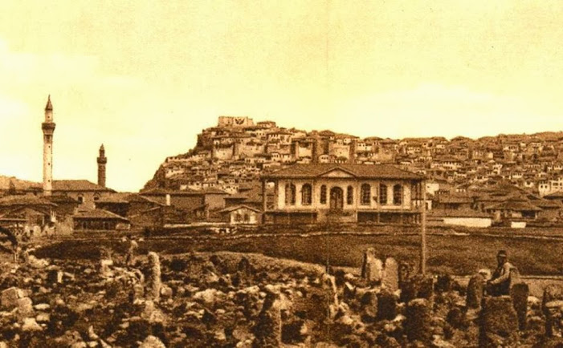
Başkent Ankara'da geçmişten günümüze bir çok acı olay yaşandı. Bazıları günümüzde halen dillerde yer alırken bazıları ise okuyanların bir çoğunun ilk defa karşılaşabileceği bilgiler olarak varlığını sürdürdü. İnsan elinde olmayan ve maruz kaldığı kötü durumlar genel olarak doğa olayları olarak nitelendiriliyor. Bu gibi durumlarda elindeki imkanları kullanarak sürecin geçmesi için mücadele eden toplumlar zor zamanlar yaşıyor. Bazen kısa bazen ise yıllarca devam edecek kadar uzun süren olaylar eldeki imkanların ne kadar değerli olduğunu acı bir şekilde gözler önüne seriyor.

1826 yılında Ankara ve çevresinde de çekirge istilası görülmektedir. Meydana gelen istila neticesinde tarım alanları zarar görmüş ve mahsulleri telef olmuştur. Bölgede halk arasında başlayan kıtlık sorununu aşmak amacıyla farklı bölgelerden buğday satın alınmasına izin verilmiştir. Fakat Yabanabad Kazası ve diğer kazalarda ellerinde buğday bulunduran kişilerin, buğdayı kendilerine satmayıp farklı bölgelere gönderdiklerini söylemişlerdir. Ankara ve çevre kazaların ihtiyacı olan buğdayın temini için halk yardım talebinde bulunmuştur.

Başkent Ankara yakın zamanda tanık olmadığı fakat dünyanın farklı yerlerinde zaman zaman görülen çekirge istilasına sahne olmuştu. 9. yüzyılda benzer şekilde Ankara'da zor zamanlar geçirilmiş ve kıtlıklar yaşanmıştı. 1826 ve 1841 yıllarında yaşanan çekirge istilaları şehirde korku dolu günler geçirilmesine neden olmuştu. Yaklaşık 200 yıl önce, 1826 yılında yaşanan istila ö dönem insanların gıda anlamında büyük zorluklar yaşamasını beraberinde getirdi.

İstilaya neden olan çekirgeler o dönemin en önemli geçim ve yaşam kaynağı olan ekinlere önemli bir zarar verdi. Günümüzde de farklı yerlerde yaşanan çekirge istilası hem sosyal hayatı durma noktasına getirebilme hem de ekinlerin zarar görüp gıda sıkıntısı çekilmesine sebebiyet verebiliyor.

1890 yıllarında Ankara’da, daha sonra da Kırım’da yaşanan çekirge istilası ile ilgili olarak, Ankara Belediye Reisi Ademzade Ahmet Bey’in hatıra defterinden şu bilgileri, merhum Şeref Erdoğdu “Ankaram” isimli eserinde verir:

“Çekirge istilâsı, afatı semaviyeden addolunsa yeridir.

Bundan 60 küsur sene evvel (hatıra tarihine göre 75yıl önce yani 1890 yıllarında) Ankara’ya güz mevsiminde uçuşan milyonlarca çekirge gelmiş, öyle ki; bütün Ankara semasını kaplamış güneş görünmez olmuştu.

Kış günü yağan kar fırtınası gibi korkunç bir âfet idi. Sokakta yürürken insanın yüzüne gözüne çarpar, evlerin içine girer, oda kapısını açık bulursa oraya girer, kapıdan bacadan kendini atar, mutbah da yemeklerin içine girer, bu hayvanın girmediği köşe bucak kalmamıştı. Hane içinde sebzeye dair ne bulursa yerdi. Geldiği zaman hububata pek zarar vermedi; zira mahsul kaldırılmıştı.

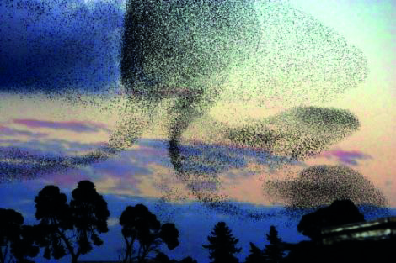
Yiyecek bulamadı, fakat kozasını Ankara muhitine gömdü. Bahar gelince kozadan çıkmaya başladı. Kozalar kabuklu fıstık gibi olup, beher kozanın içinde pirinç tanesi gibi 80-90 tane çekirge tohumu bulunuyordu. Havalar ısınmaya başlayınca pire halinde çıkmaya başladı.

Çekirge cansız koza halinde iken, hükümet her mahalle ve her şahsı mükellef tutarak çekirge itlafına başladı. Her mahalle halkı camilerdeki kilim ve sergilerle bir mıntıkaya giderek ellerinde yelpazelerle pire gibi olan bu çekirgeleri toplayıp kaplar içinde Belediyeye teslim ederlerdi. Çekirge toplamında bulunamıyanlar, dükkânlarda bir meta gibi satılan kozayı satın alarak Belediyeye teslim mecburiyetinde kalmıştı. Bu toplama bir fayda vermedi. Uçma zamanı geldi; etrafta bir şey bırakmadı, yedi bitirdi. Müşahedemi söyliyeyim: Solfasol civarında toplama yapıyorduk, büyük bir sahada yemyeşil ekilmiş tarlayı on dakika içinde simsiyah bir hale getirdi. Çünkü, milyonlarca hayvana ne dayanır.
Maddî çare bulunamayınca maneviyata müracaat mecburiyeti hasıl oldu. Yabanabat’ın (Kızılcahamam) Şeyhler Karyesinde Ali Dedeli Şeyhler namiyle yad edilen Hazreti Ebubekir veyahut Hazreti Ömer Faruk sülâlesinden bir zatın, kerameti kulundan olan bir çeşmenin suyundan bir miktar su alınıp, çekirge bulunan mahalle götürülürse, suyun arkasından binlerce sığırcık kuşu gelir, çekirgeyi itlaf edermiş diye öteden beri
bir efsane, bir itikat ve itimat vardı.

Nihayet ulema ve sülehandan bir heyet Şeyhler karyesine gönderildi. Orada bulunan zatlarla birlikte çeşmeden su alındı. Matara gibi kaplarla ve bir heyetle Ankara’ya Akköprü civarında vasıl olduklarında bütün Ankara halkı ve mektepli çocuklar karşıladı.

Şeyhler, hocalar dua ederek mübarek sudan birer miktar bazı camilerin mihraplarına kondu. Bir kaç gün sonra sığırcık kuşları gelmeye başladı. Öyle ki; yüzbinlerce kuş Ankara’yı istilâ etti. Çekirge sahasını sığırcık kuşu kapladı. Halbuki Şeyhler Köyünde ve çeşmede hiç biri görünmezken bu kuşlar nereden geliyor, kimse buna dair malûmat veremiyor...

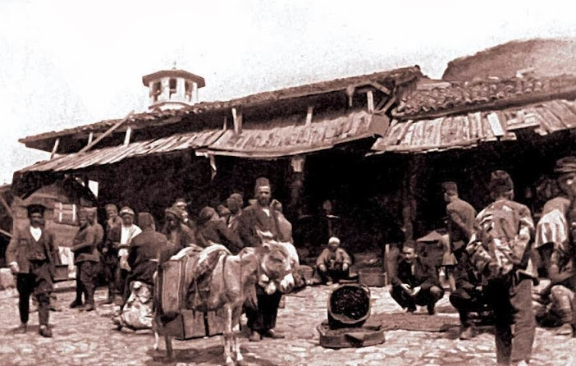
Bugünkü münevverler buna cevap verirler mi acaba? Hatırımda kaldığına göre, bundan 45-50 sene önce Rusya’nın Kırım ülkesinde çekirge zuhur ediyor. Müslüman Tatarlar, Rus Hükümetine müracaat ederek çekirgenin itlafı için sığırcık kuşunu istiyorlar. Rus Hükümeti bu taleplerini kabul ederek, Osmanlı Hükümetine yazıyor. Şeyhler Köyünde olan bu mübarek sudan alarak bir heyet marifetiyle gönderiliyor. Arkasından kuşlar da Kırım diyarına varıyor. Bu heyet âzasiyle görüştüm, vak’ayı dinledim. Gerek dahilde, gerek hariçte çekirge imha eden bu kuşlar nereden geliyor? Kim gönderiyor? Niçin başka vakitlerde bu kuşlar gelmiyor?

Bu hali benim gibi binlerce insan görmüştür. Bu hal bir kerametse kimin? ve kime aittir? Sihir midir, yoksa tabiî mi? Meçhulümüz olan bir hakikattir.”

Halime Çampınar, 1952 yılında yaşadıklarını anlatıyor;

"... çekirgeler Ankara köyleri ile bize ait 42 köyü silip süpürdü. Bu yüzden binlerce hayvanımız öldü. Hayvanları satmak istedik, kimse para vermedi. Evimizde yemek pişirirken çekirgeler mutfağımıza kadar giriyordu. Nereden geldiğini bilmediğim çekirgeler pencerenin içine bile girmeğe çalışırdı. Hayatımızda (Avlu) bulunan dut ağacının yaprakları çekirgeler tarafından yenildiğinden sadece kuru ağaç kalmıştı. O yıl Dikmen'deki bağımıza göç edememiştik. Çekirge afeti yüzünden binlerce insan açlıktan öldü. Çünkü böyle bir afetle karşılaşılacağını kimse tahmin edememişti. Sonradan nereden geldiğini bilmediğimiz ala sığırcık kuşları Ankara'yı istila etti. Binlerce insanın yapamadığını bu kuşlar birkaç gün içinde becerdi ve Ankara çekirge istilâsından kurtuldu."

19.yüzyılda Ankara ve çevresinde yaşanan çekirge istilaları, ilk bakışta doğal bir afet gibi görünse de, etkileri itibarıyla çok daha geniş ve derin sonuçlar doğuran yapısal krizler olarak değerlendirilmelidir. Bu istilalar, yalnızca tarımsal üretimi tahrip eden geçici felaketler değil, aynı zamanda ekonomik dengeleri bozan, toplumsal yapıyı sarsan ve demografik hareketliliği tetikleyen süreçlerdir.

Ankara’nın yarı kurak iklim koşulları ve tarıma dayalı ekonomik yapısı, çekirge istilalarının etkisini daha da artırmıştır. Özellikle üretimin büyük ölçüde doğa koşullarına bağlı olduğu bir dönemde, çekirge sürülerinin kısa sürede geniş alanları yok etmesi, yalnızca bir hasat kaybı değil, aynı zamanda geçim kaynaklarının bütünüyle ortadan kalkması anlamına gelmiştir. Bu durum, kıtlık ve açlık gibi ikincil krizleri beraberinde getirmiş; yerel halkın yaşam koşullarını ağır biçimde zorlaştırmıştır.

Bu afetlerin ekonomik sonuçları da son derece belirgindir. Tarımsal üretimdeki ani düşüş, yalnızca çiftçileri değil, aynı zamanda ticaretle uğraşan kesimleri, vergi gelirlerini ve dolaylı olarak Osmanlı taşra ekonomisinin genel işleyişini etkilemiştir. Ankara gibi bölgesel merkezlerde üretim ve ticaret arasındaki hassas dengenin bozulması, uzun vadeli ekonomik daralmaya yol açmıştır. Bu bağlamda çekirge istilaları, sadece kırsal alanın değil, kentsel yaşamın da ekonomik sürdürülebilirliğini tehdit eden bir unsur haline gelmiştir.

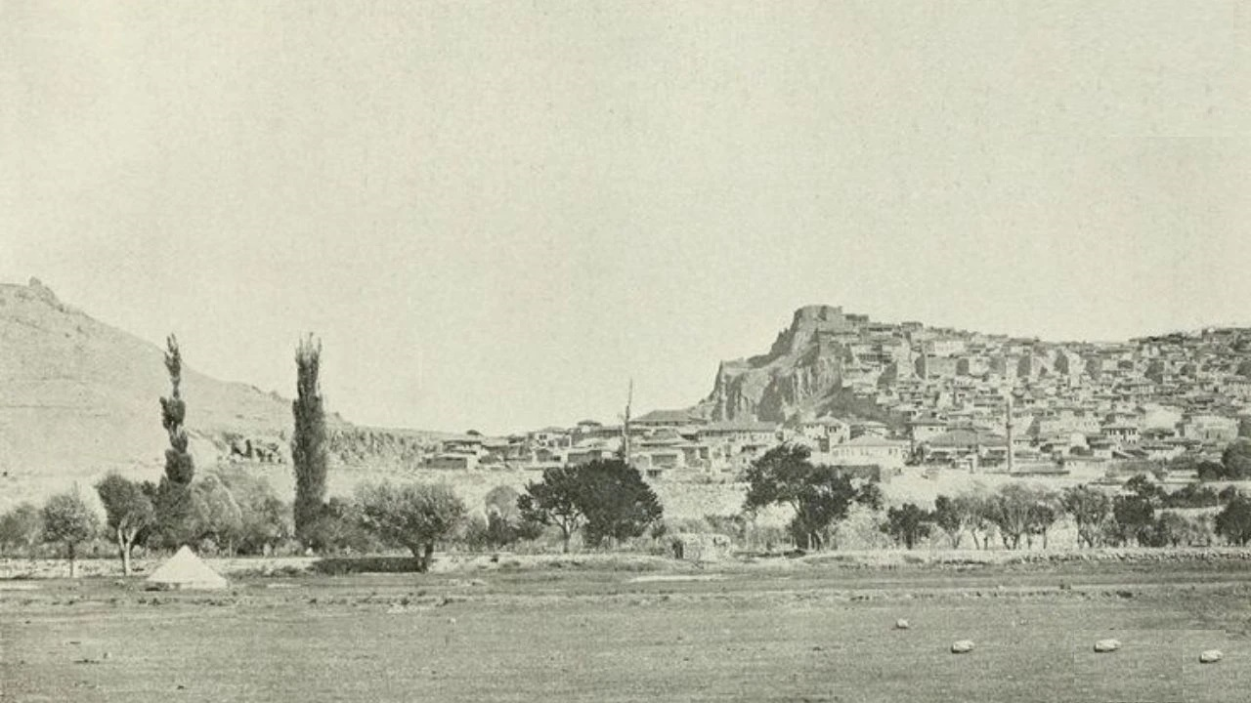
Toplumsal açıdan bakıldığında ise çekirge istilalarının en önemli sonuçlarından biri göç hareketleridir. Üretim kaybı ve kıtlık, özellikle kırsal nüfusu başka bölgelere yöneltmiş, bu durum Ankara’nın demografik yapısında değişimlere neden olmuştur. Bu göçler, yalnızca nüfus hareketliliği olarak değil, aynı zamanda sosyal ilişkilerin çözülmesi, yerel üretim ağlarının zayıflaması ve geleneksel yaşam biçimlerinin dönüşmesi gibi daha geniş etkiler yaratmıştır.

Osmanlı Devleti’nin çekirge istilalarına karşı geliştirdiği mücadele yöntemleri ise, dönemin idari ve teknik kapasitesini yansıtmakla birlikte, çoğu zaman afetin büyüklüğü karşısında sınırlı kalmıştır. Yumurtaların toplanması, zorunlu çalışma uygulamaları ve yerel organizasyonlar, belirli ölçüde etkili olsa da, istilaların tamamen önlenmesini sağlayamamıştır. Bu durum, doğa olayları karşısında kurumsal müdahalenin sınırlarını göstermesi bakımından dikkat çekicidir.

Sonuç olarak, 19. yüzyılda Ankara’da yaşanan çekirge istilaları, doğa ile toplum arasındaki ilişkinin ne denli kırılgan olduğunu açıkça ortaya koymaktadır. Bu olaylar, Osmanlı taşrasında sıkça görülen kuraklık, kıtlık ve göç döngüsünün önemli bir parçası olarak değerlendirilmelidir. Aynı zamanda, günümüzde afet yönetimi, tarımsal sürdürülebilirlik ve iklim değişikliği gibi konuların daha iyi anlaşılabilmesi için tarihsel bir perspektif sunmaktadır.

Bu nedenle, çekirge istilalarını yalnızca geçmişte yaşanmış bir doğa olayı olarak değil, ekonomik, toplumsal ve çevresel boyutlarıyla çok katmanlı bir kriz olarak ele almak, hem tarihsel analiz hem de güncel değerlendirmeler açısından büyük önem taşımaktadır.

Nadir AVŞAROĞLU
Haziran - 2026

BAYTİMUR Suha Oğuz, TATAR Özcan, “Osmanlı Devleti’nde Çekirge İstilaları Ve Sosyo-Ekonomik Hayata Etkileri (1789-1839)”, Araştırma Makalesi, Avrasya Uluslararası Araştırmalar Dergisi Cilt : 8 Sayı : 23 Sayfa: 325 - 347 Eylül 2020.
BOA.Cevdet Tasnifi, C.İKTS.: 652.
Ankara Çekirgeler Tarafından İşgal Edildi, https://www.haberankara.com/, 04 Şubat 2025.
BALABAN Haluk, Şeref Erdoğdu ( Ankara kulübü seymeni ) alıntı, http://www.seyhalisemerkandi.com/, …1000 sığırcık bir ayda 20 ton çekirge tüketir, yavrulama mevsiminde günde 400 böcek tüketir...

